Фонд оценочных средств по математике
(среднее общее образование)
10 класс

Приложение 1.
Контрольная работа № 1
Тема: «Выполнение алгебраических действий действительные числа»

Вариант 1
1. Показать на числовой прямой точку с координатами $\sqrt{\text{13}}$
2. Вычислить $\sqrt[3]{−\text{64}}−\sqrt[5]{0,\text{00001}}$
3. Вычислить ${\text{37}}^{0}$
4. Найти сумму бесконечно убывающей геометрической прогрессии, если $b_{3}=\frac{3}{4};$$b_{6}=\frac{3}{\text{32}};$
5. Упростить выражение $\sqrt[4]{{\left(x−6\right)}^{4}}−\sqrt{{\left(5−x\right)}^{2}}$ при $x≤5$

Вариант 2
- Показать на числовой прямой точку с координатами $\sqrt{7}$
- Вычислить $\sqrt[3]{3}⋅\sqrt[3]{9}$
- Вычислить ${\text{16}}^{−\frac{3}{4}}$
- Записать бесконечную десятичную дробь $1,1(3)$ в виде обыкновенной дроби.
- Упростить выражение 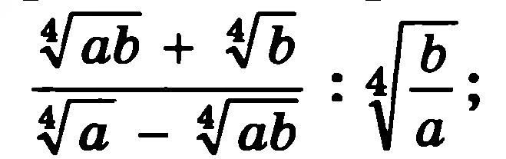 при $a>0,$ $b>0,$ $a≠b,$ $b≠1$

Решение контрольная работа № 1
10 класс

Тема: «Выполнение алгебраических действий действительные числа»
1. Показать на числовой прямой точку с координатами $\sqrt{\text{13}}$ и $\sqrt{7}$
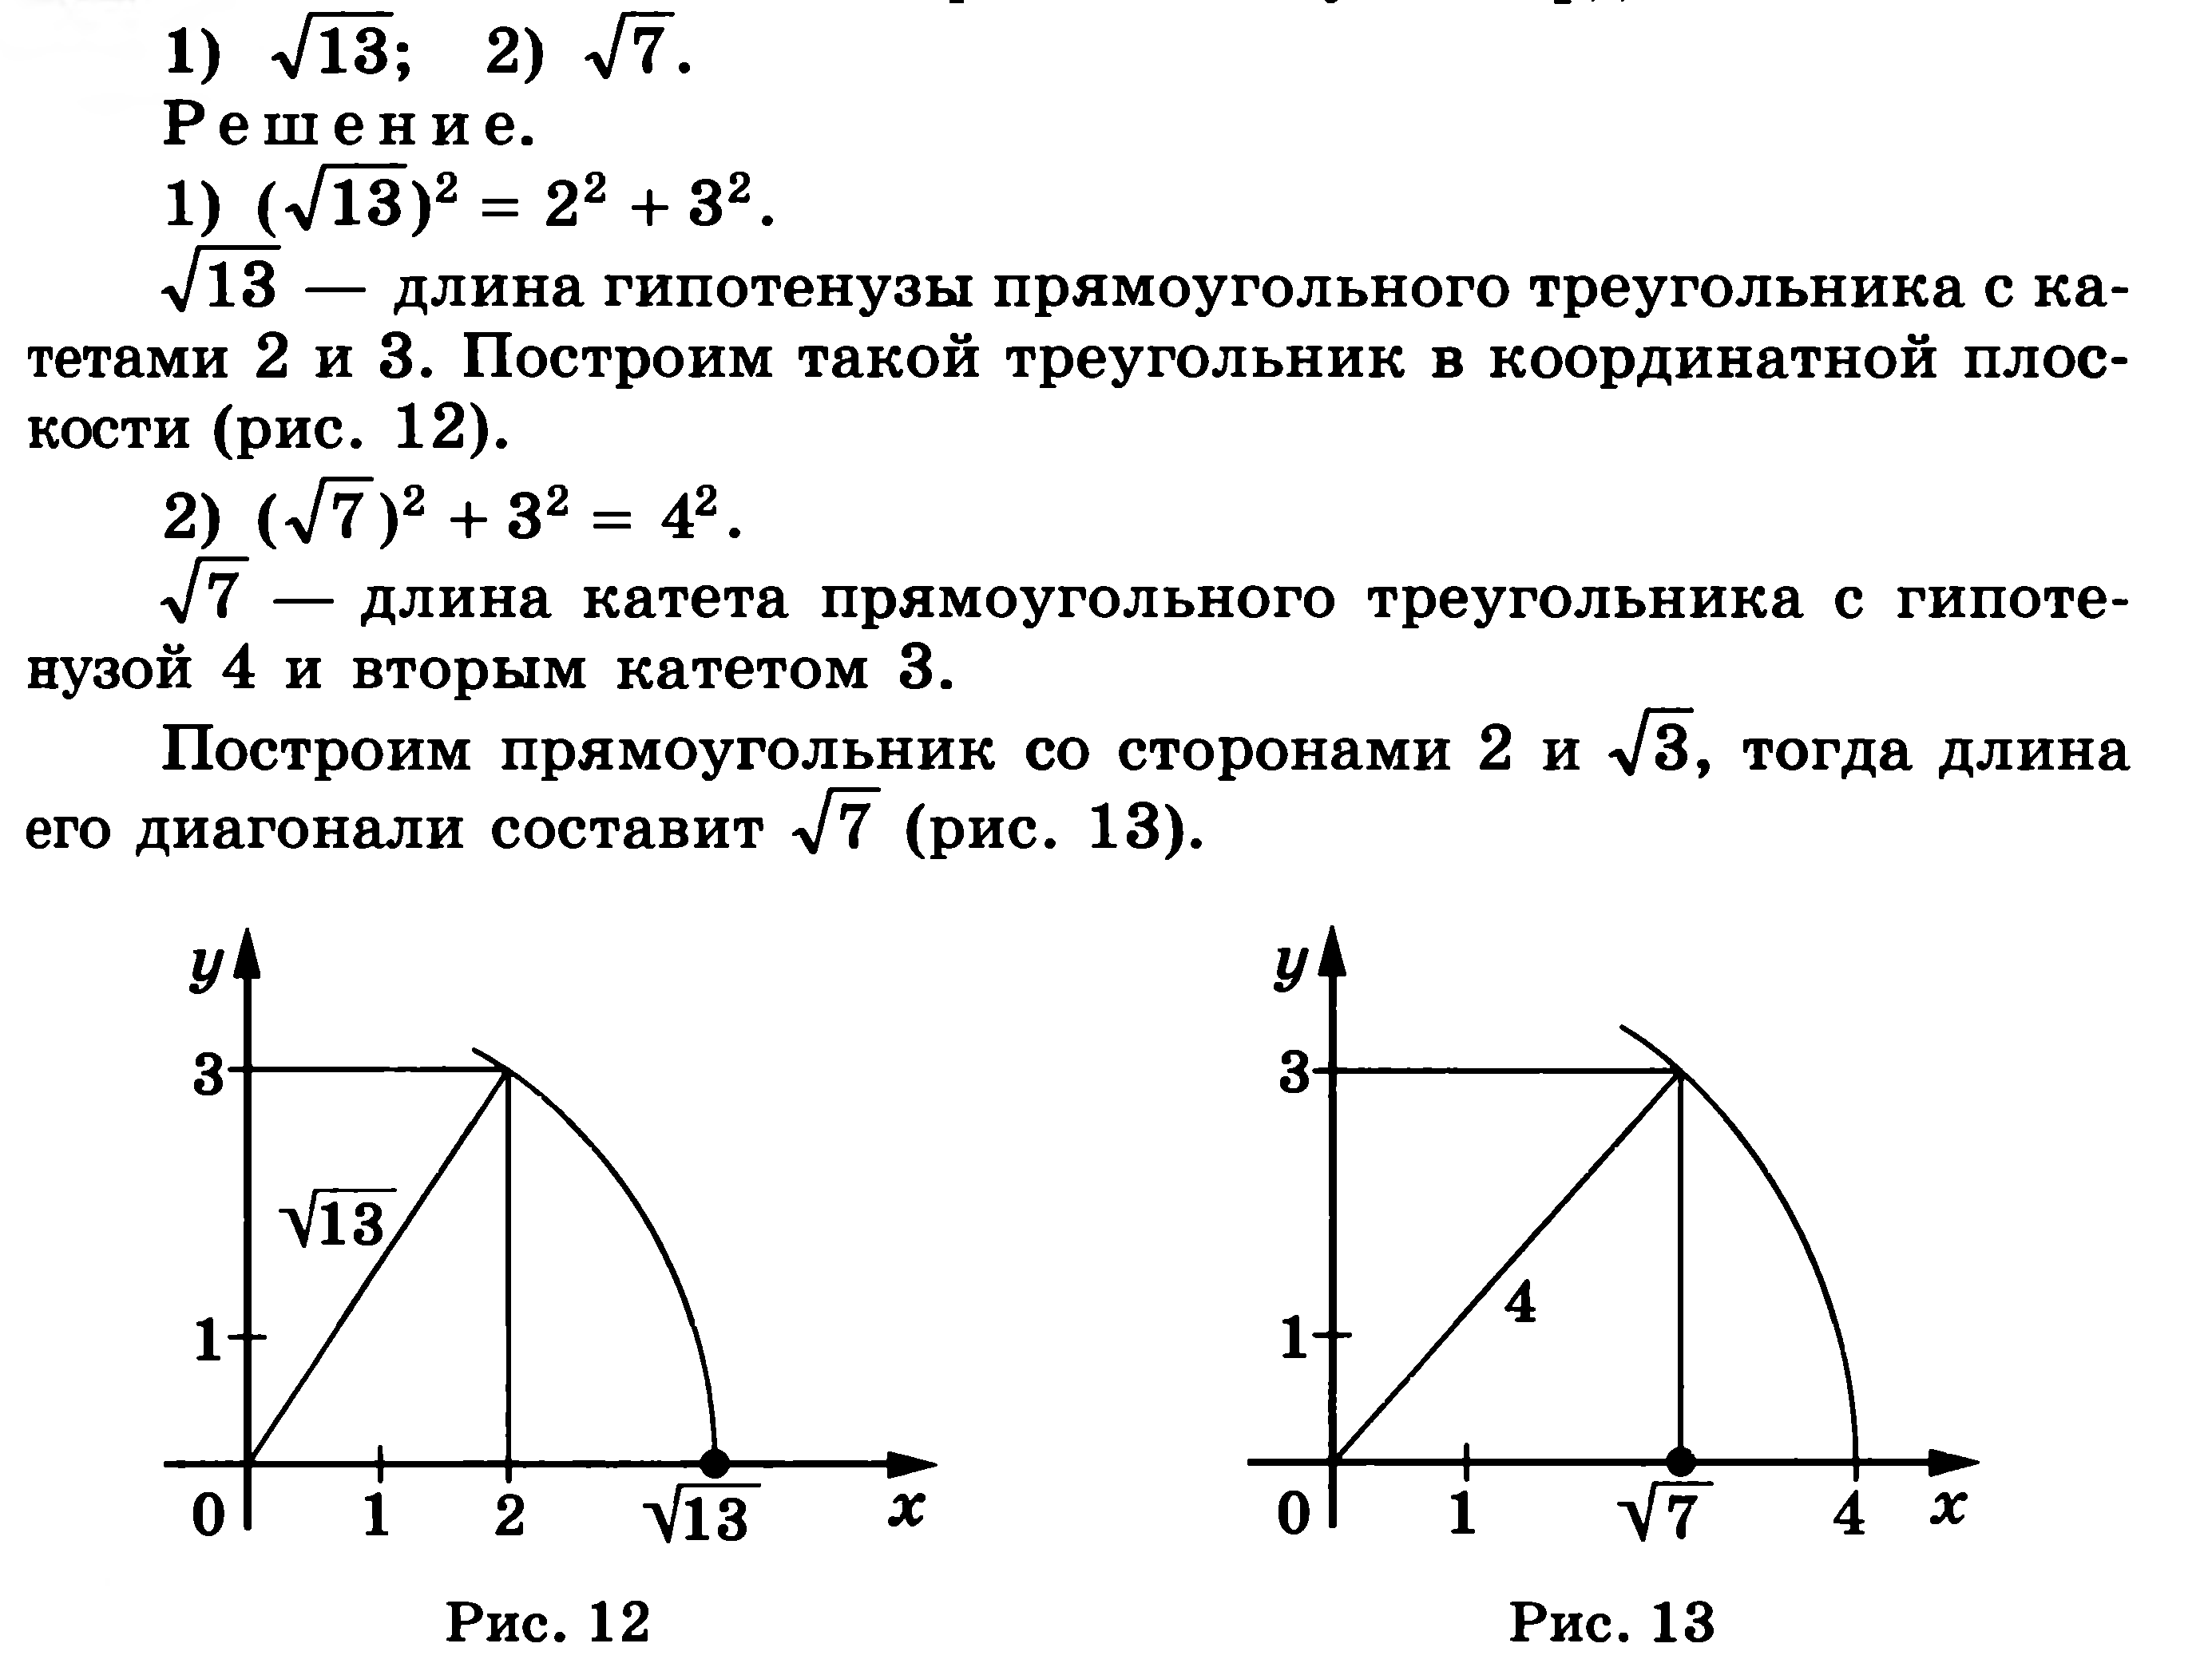

2.1. Вычислить $\sqrt[3]{−\text{64}}−\sqrt[5]{0,\text{00001}}$
2.2. Вычислить $\sqrt[3]{3}⋅\sqrt[3]{9}$

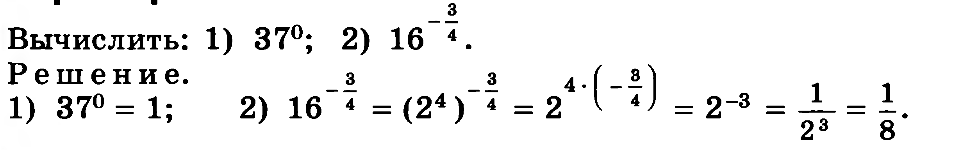
3.

4.1. . Найти сумму бесконечно убывающей геометрической прогрессии, если $b_{3}=\frac{3}{4};$$b_{6}=\frac{3}{\text{32}};$
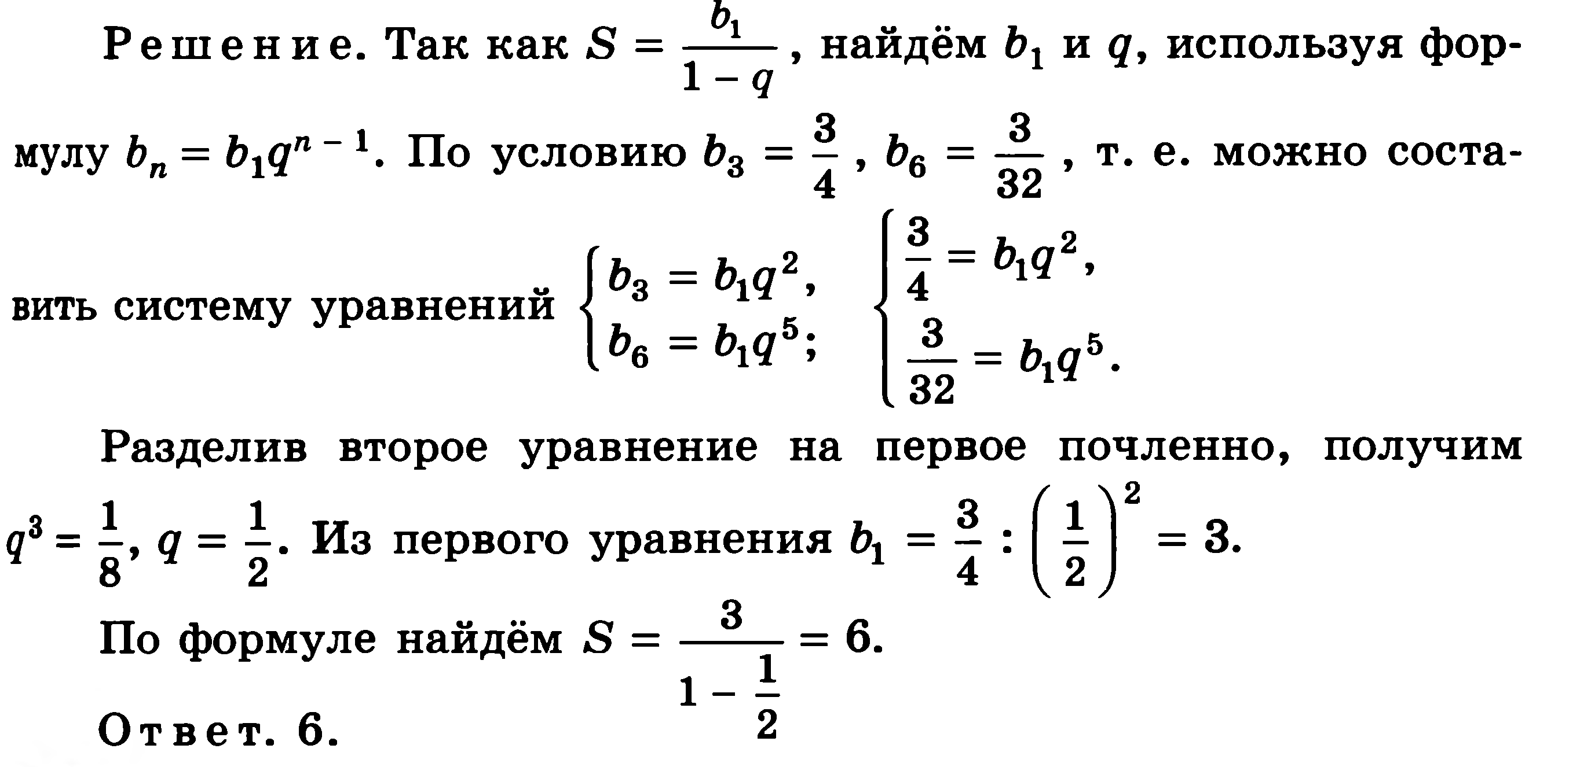

4.2. Записать бесконечную десятичную дробь $1,1(3)$ в виде обыкновенной дроби.

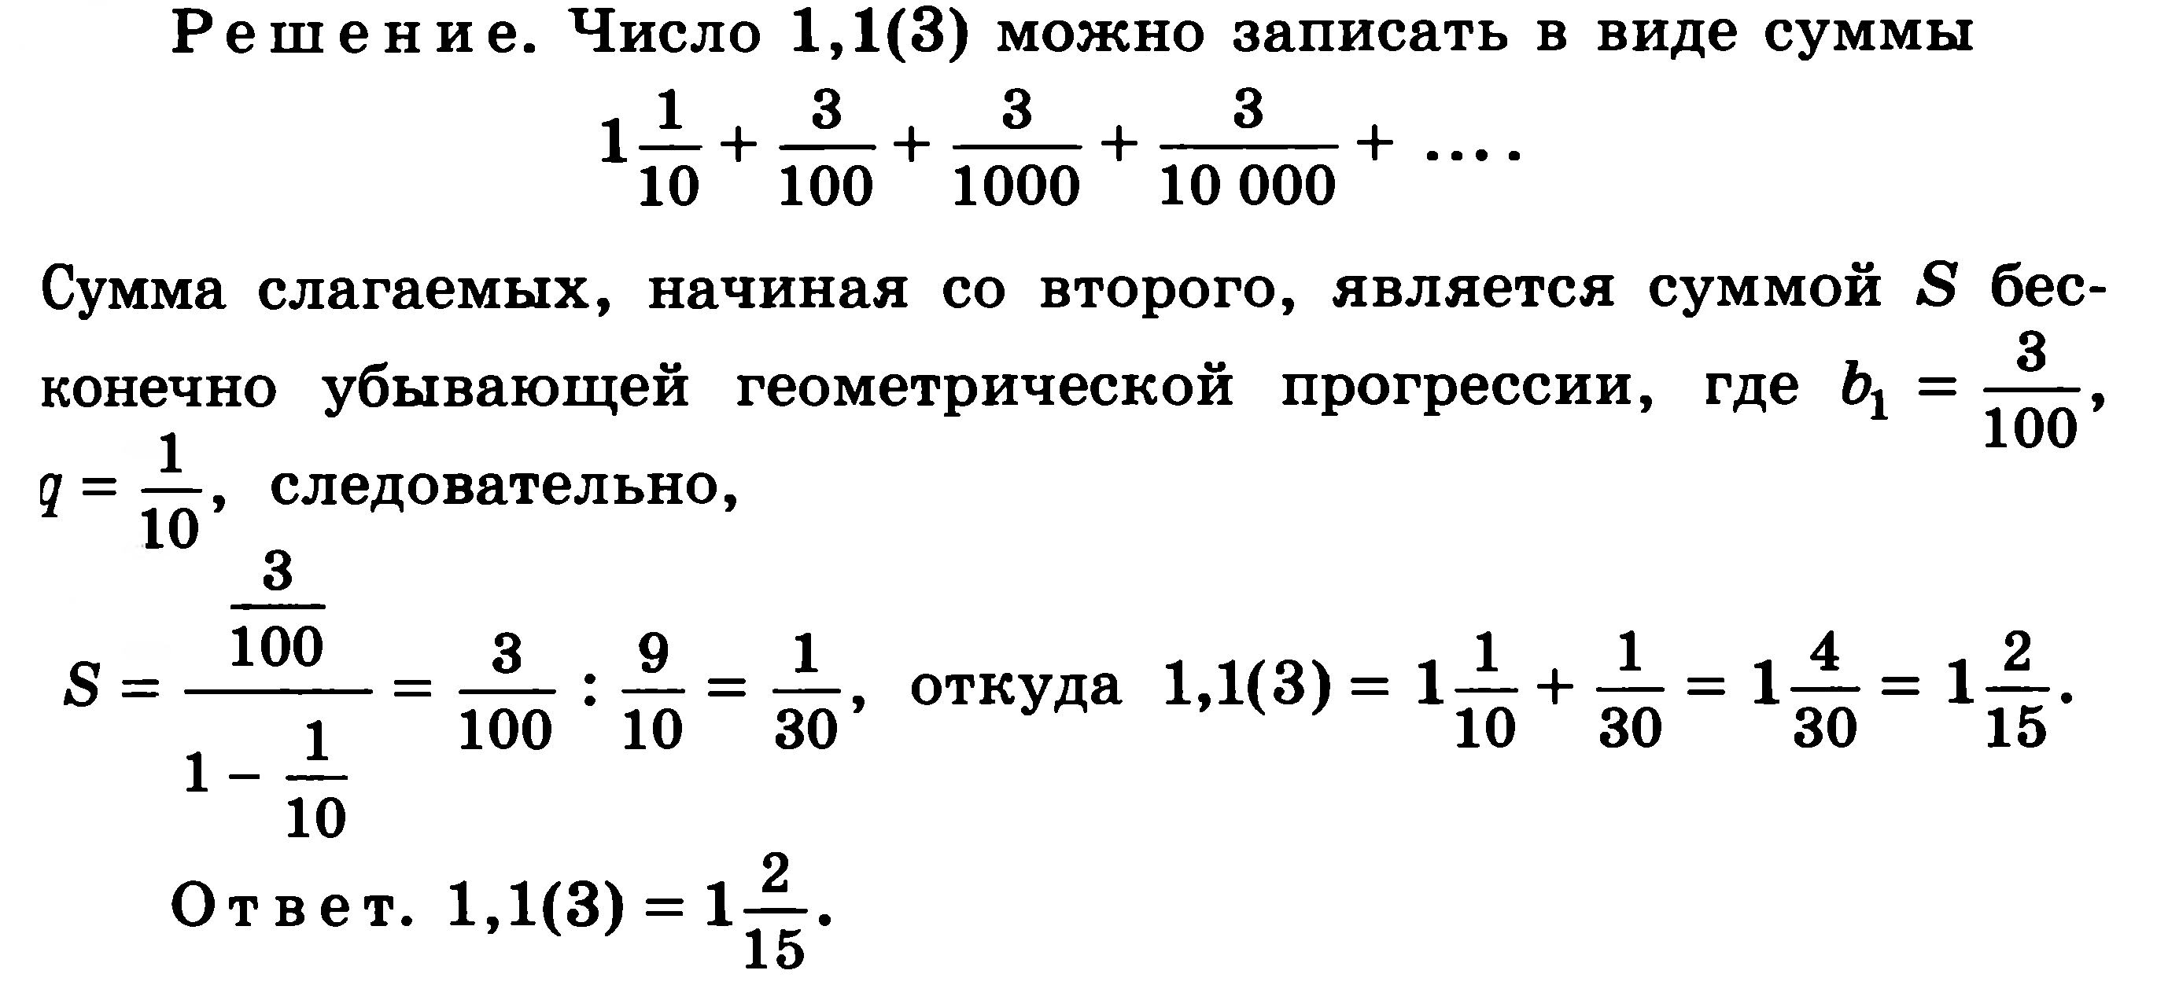
  - Упростить выражение $\sqrt[4]{{\left(x−6\right)}^{4}}−\sqrt{{\left(5−x\right)}^{2}}$ при $x≤5$
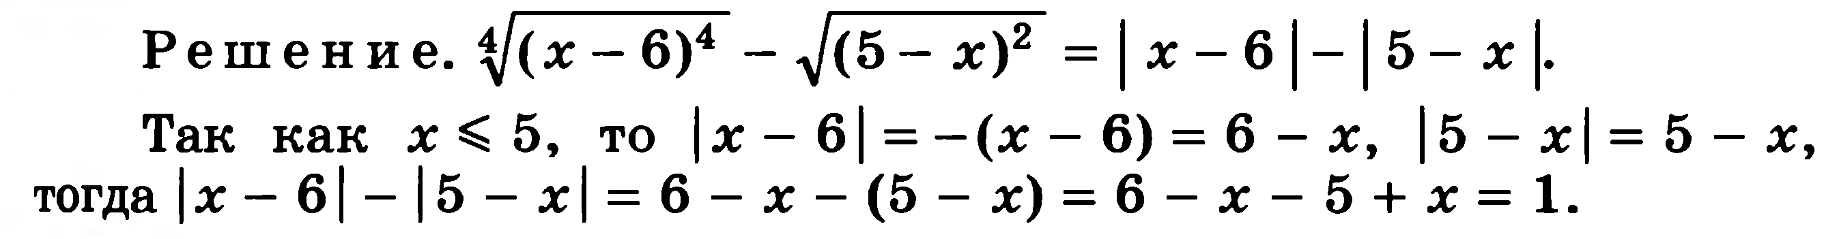

5.2. Упростить выражение при $a>0,$ $b>0,$ $a≠b,$ $b≠1$

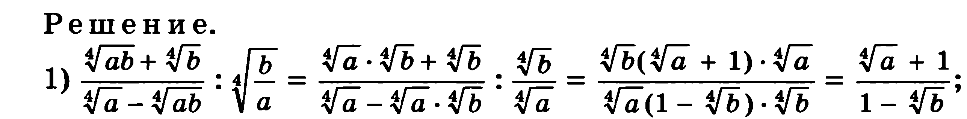

Разработал преподаватель математики Порфирьев В.А.

